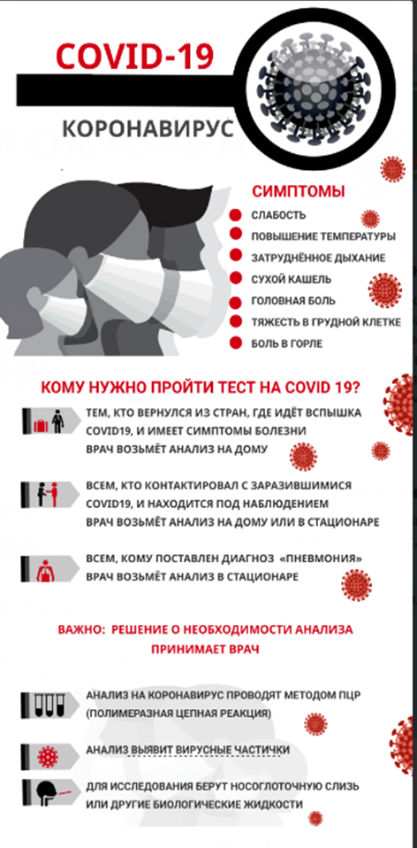
Наш совет:
Будь внимателен к самочувствию себя и близких!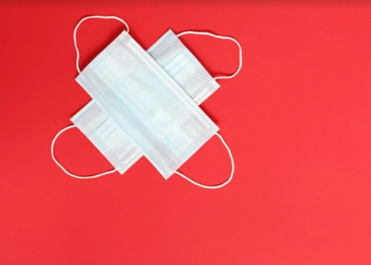

В настоящее время большинство граждан и организаций осознанно исполняют требования и ограничения, связанные с реализацией мер по противодействию распространения COVID-19. Вместе с тем отдельные лица игнорируют соответствующие запреты и меры осторожности, что вынуждает государство вводить или ужесточать имеющиеся меры ответственности, прежде всего административной. Настоящий обзор не претендует на освещение всех мер ответственности (в виду большого их объема.

Прокуратура города Березники
Пермского края

РАЗЪЯСНЯЕТ:

«Ответственность за нарушение предписаний, связанных с КОРОНАВИРУСОМ (COVID-19)»


город Березники
2022 год

7 шагов по профилактике коронавирусной инфекции:

1. Воздержитесь от посещения общественных мест: торговых центров, спортивных и
зрелищных мероприятий, транспорта в час пик;
2. Используйте одноразовую медицинскую маску (респиратор) в общественных местах,
меняя ее каждые 2-3 часа.
3. Избегайте близких контактов и пребывания в одном помещении с людьми,
имеющими видимые признаки ОРВИ (кашель, чихание, выделения из носа).
4. Мойте руки с мылом и водой тщательно после возвращения с улицы, контактов с
посторонними людьми.
5. Дезинфицируйте гаджеты, оргтехнику и поверхности, к которым прикасаетесь.
6. Ограничьте по возможности при приветствии тесные объятия и рукопожатия.
7. Пользуйтесь только индивидуальными предметами личной гигиены

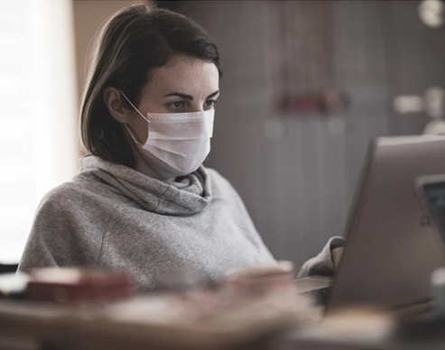

ЧТО ДЕЛАТЬ ЕСЛИ В СЕМЬЕ КТО-ТО ЗАБОЛЕЛ ГРИППОМ/
КОРОНАВИРУСНОЙ ИНФЕКЦИЕЙ?

- Вызовите врача.
- Выделите больному отдельную комнату в доме. Если это невозможно, соблюдайте расстояние не менее 1 метра от больного.
- Ограничьте до минимума контакт между больным и близкими.
- Часто проветривайте помещение.
- Сохраняйте чистоту, как можно чаще мойте и дезинфицируйте.
- Ухаживать за больным должен только один член семьи .

Меры ответственности, установленные федеральным законодателем:
Статья 207.1 Публичное распространение заведомо ложной информации об обстоятельствах, представляющих угрозу жизни и безопасности граждан (введена Федеральным законом от 01.04.2020 N 100-ФЗ)
Статья 207.2. Публичное распространение заведомо ложной общественно значимой информации, повлекшее тяжкие последствия (введена Федеральным законом от 01.04.2020 N 100-ФЗ)
Статья 6.3 Кодекса Российской Федерации об административных правонарушениях.
Статья 20.6.1 Кодекс Российской Федерации об административных правонарушениях


